ENTREGA DE INFORMES DE PRÁCTICAS (1)

ADMINISTRACIÓN DE SISTEMAS, CURSO 22-23

JUAN FRANCISCO MIER MONTOTO, UO283319

Tabla de contenido

**Informe de la primera práctica3**

**Informe de la segunda práctica17**

**Informe de la tercera práctica28**

**Informe de la cuarta práctica39**

INFORME PRIMERA PRÁCTICA

ADMINISTRACIÓN DE SISTEMAS, CURSO 22-23

JUAN FRANCISCO MIER MONTOTO, UO283319

# 1. Instalación Linux

# 

# 2. Instalación Windows Server 2022

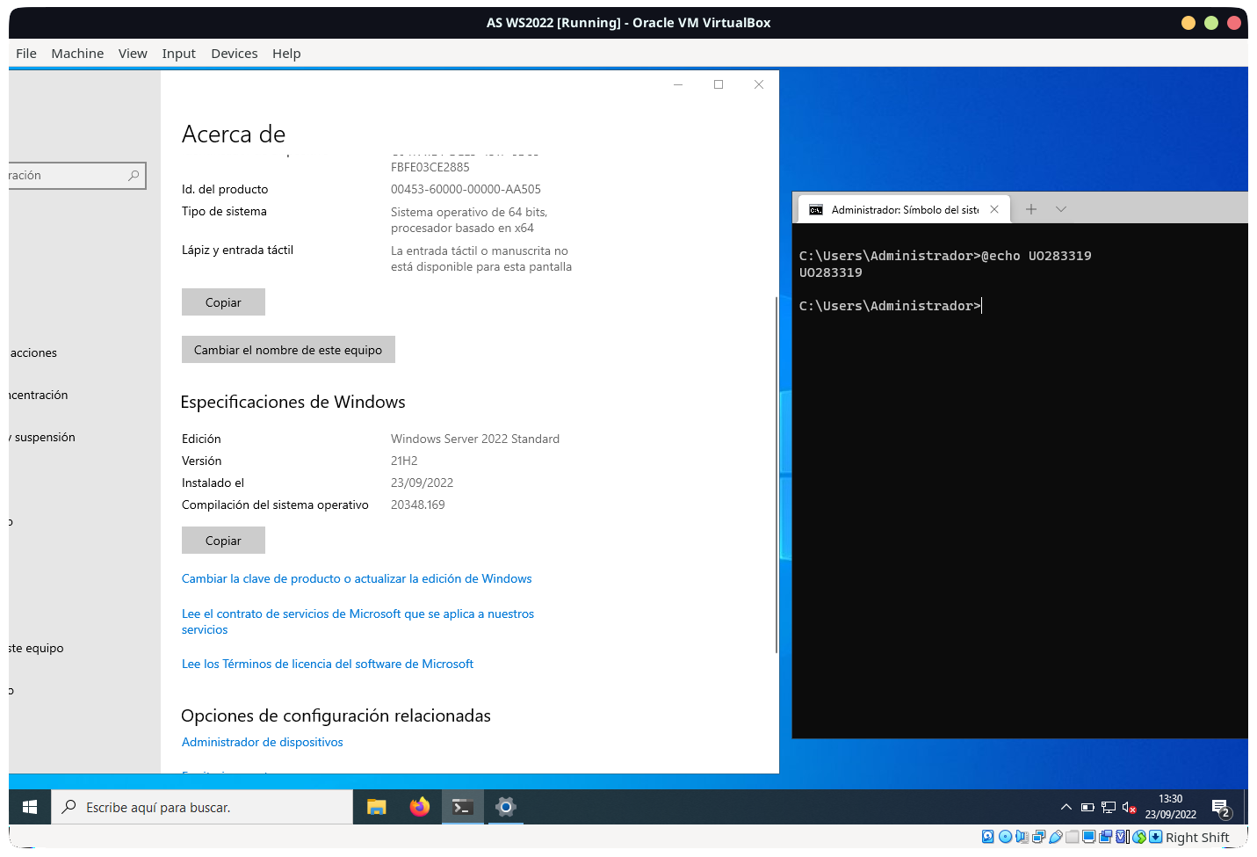

# 3. Iniciar sesión Linux

## 3.1. Cambio del prompt y cambio del nombre de host

**¿Qué ocurre si haces systemctl isolate runlevel6.target?**  
El runlevel6 se corresponde con la acción de reiniciar el ordenador, por lo que el ordenador se reinicia al insertar el comando.

**Anota el PID del proceso *systemd.***

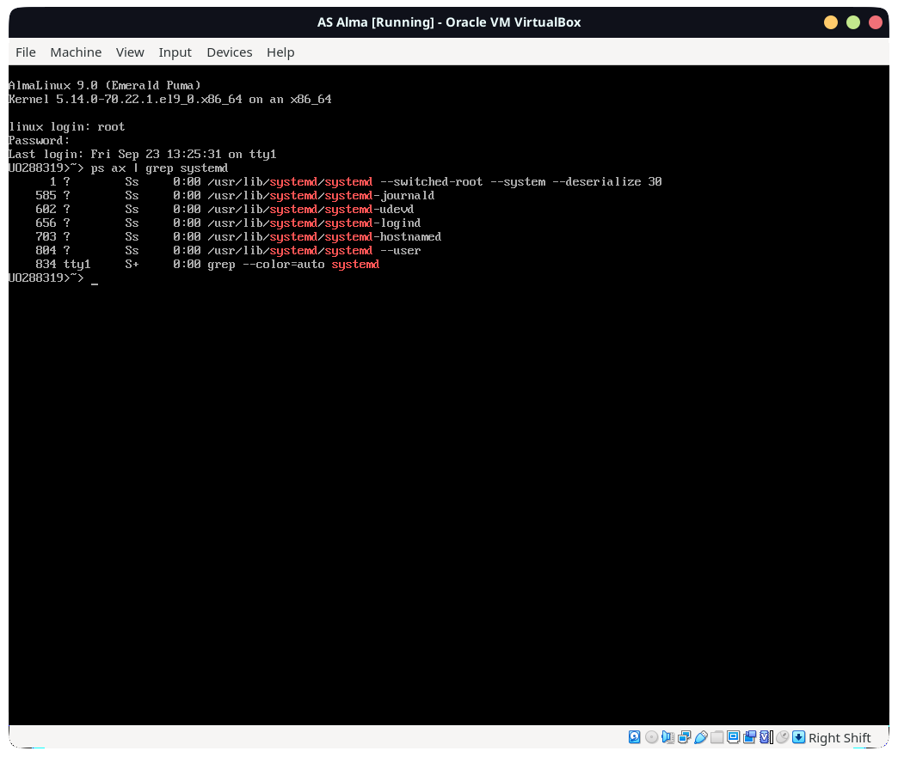El PID del proceso systemd es 1.

## 3.2. systemd

**Anota el runlevel del sistema antes y después de hacer *systemctl isolate*.**  
Antes: (run-level 3, multi-user)

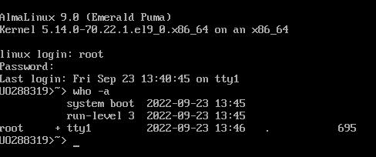

Después: (run-level 1, rescue)

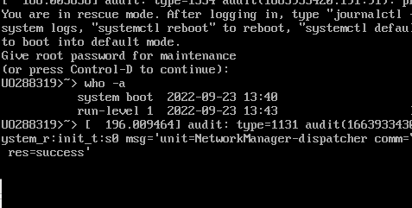

**¿Qué diferencias hay en el arranque cuando el runlevel por defecto es 1?**  
Cuando el nivel de arranque por defecto es uno, el sistema siempre entra en un modo de “rescate” en el que no se inicializan todo lo que normalmente se inicializaría al hacer un boot normal, tan solo lo esencial para tener una consola desde donde poder rescatar la máquina. Además, solo se puede iniciar sesión como root.

## 3.3. syslog

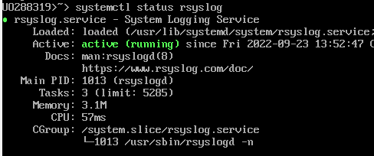

## 3.4. Login desde terminales

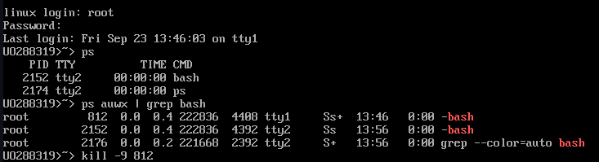  
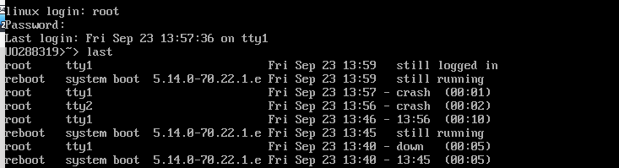  
**¿Cuál es el motivo de la última caída del sistema, de acuerdo con la orden *last*?**Según *last*, el motivo de la última caída es “crash”.

## 3.6. Login desde red

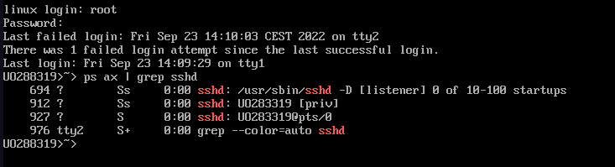  
El proceso sshd figura en un terminal llamado “pts/0”.

## 3.8. Correo electrónico

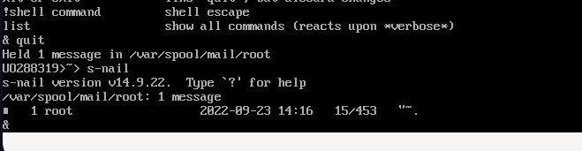  
**¿Cuál es el comando para salir de la orden s-nail?**El comando para salir de s-nail es *exit* o *quit*.

# 4. Trabajo opcional

## 4.1. Nueva máquina virtual con GUI

## 

## 4.2. Documentación y ayuda

**Ejecuta el comando *mandb***

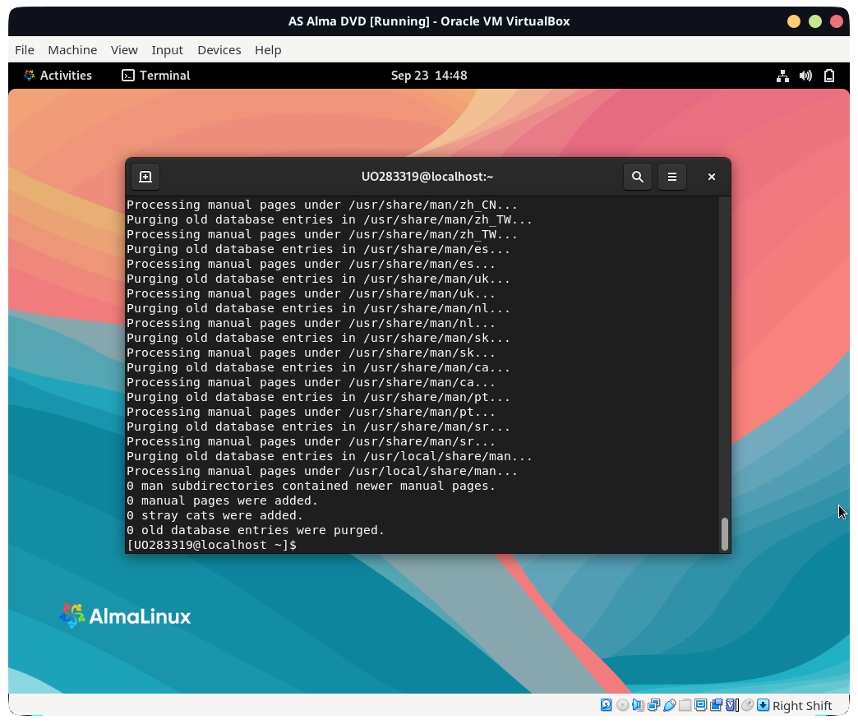

**Usa las órdenes *man* e *info* para conocer el significado de los términos *whatis* y *apropos* y haz una lista de las órdenes del sistema que hacen referencia al término *reboot*. Escribe el comando que necesitas para mostrar en cada una de las páginas de manual que aparece en esa lista.**

* *whatis* muestra una línea de información del manual del comando indicado.
* *apropos* busca en el manual de los comandos.
* Los comandos que hacen referencia al término *reboot* son:
  + grub2-reboot
  + halt
  + poweroff
  + reboot
  + scsi-rescan
  + shutdown
* *apropos reboot | cut -d ‘ ‘ -f1 | xargs whatis*

**4.3. Conceptos básicos de administración de paquetes**

**Haz una lista con todos los paquetes del sistema, cuénta cuántos hay.**

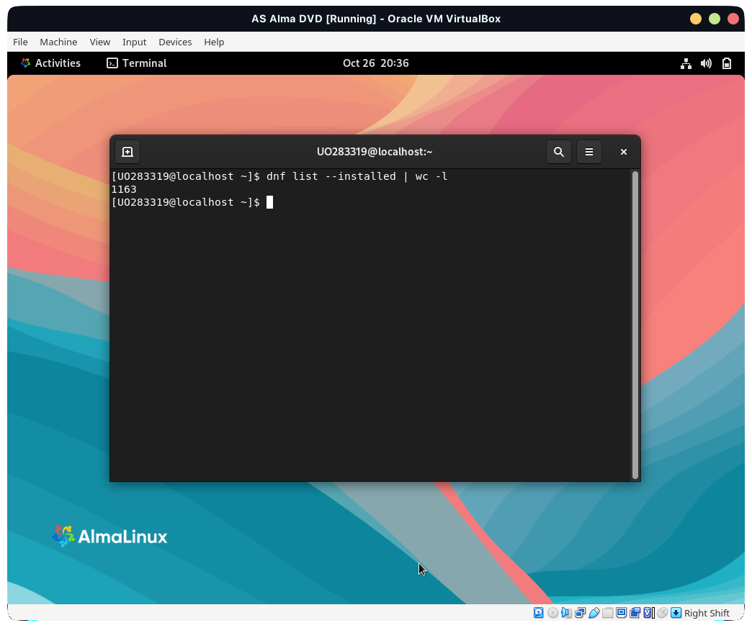

**Comprueba qué paquetes están sin actualizar.**

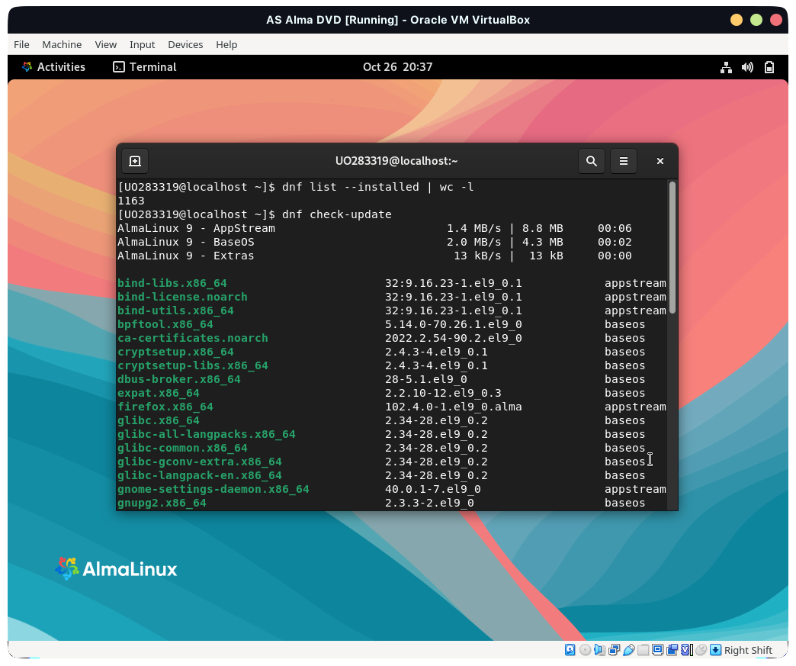 **Instala el paquete emacs.**

### 

### 4.3.1. Opciones del kernel. Mostrar la versión del kernel.

El comando para mostrar la versión del kernel es *uname -a*.

## 4.4. Mensaje de presentación

**Descubre la función de los ficheros /etc/motd y /etc/issue y cambia su contenido.**

*/etc/issue* y */etc/motd* son los ficheros que contienen los mensajes que se muestran en el inicio de sesión y tras iniciar sesión.

INFORME SEGUNDA PRÁCTICA

ADMINISTRACIÓN DE SISTEMAS, CURSO 22-23

JUAN FRANCISCO MIER MONTOTO, UO283319

# A. Replicación y traslado de máquinas virtuales

**1. Realiza una exportación ova de la máquina Linux. Comprueba que éste contiene en formato comprimido el disco de la máquina vmdk y el fichero de configuración ovf.**

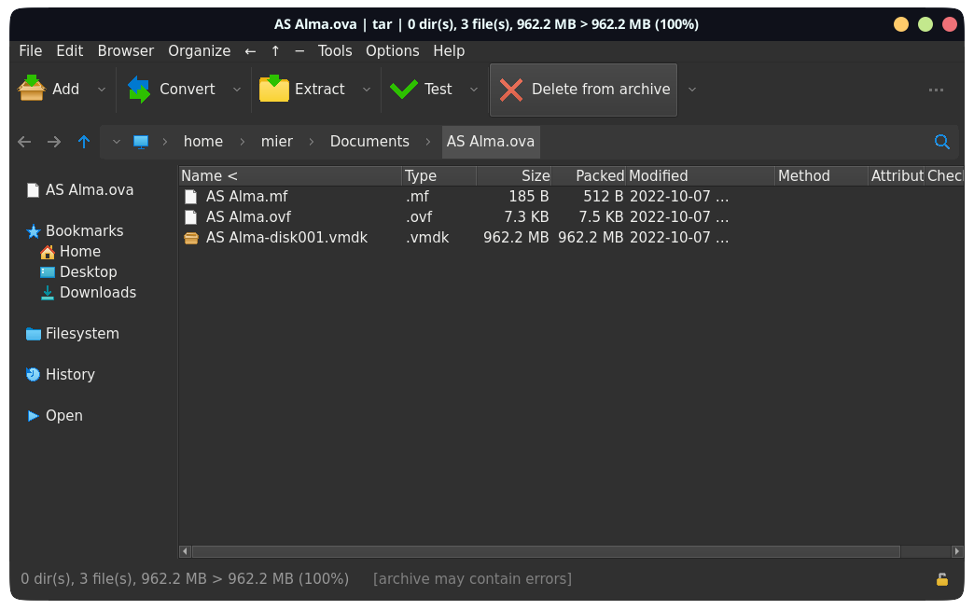

**2. Importa ahora el servicio virtualizado que acabas de crear con características de máquina propias cambia el nombre a Linux_pr2 y baja la memoria RAM a 1200MB.**

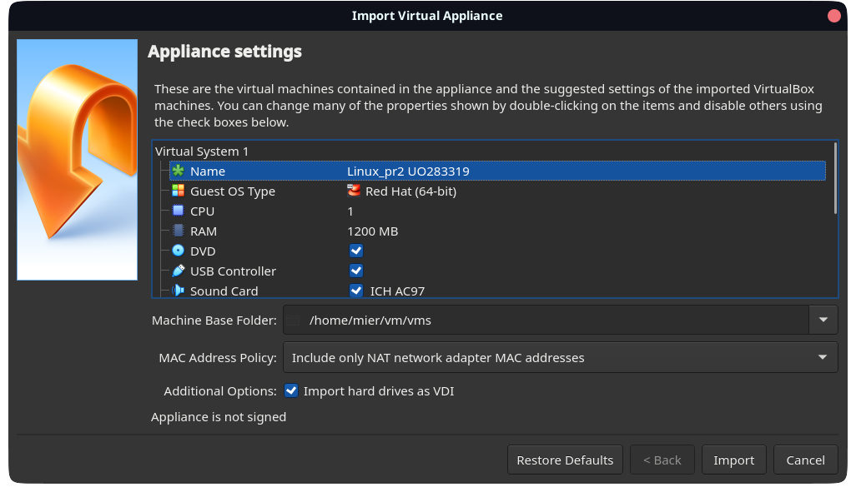

# B. Snapshots

Se crea una snapshot con el nombre indicado:

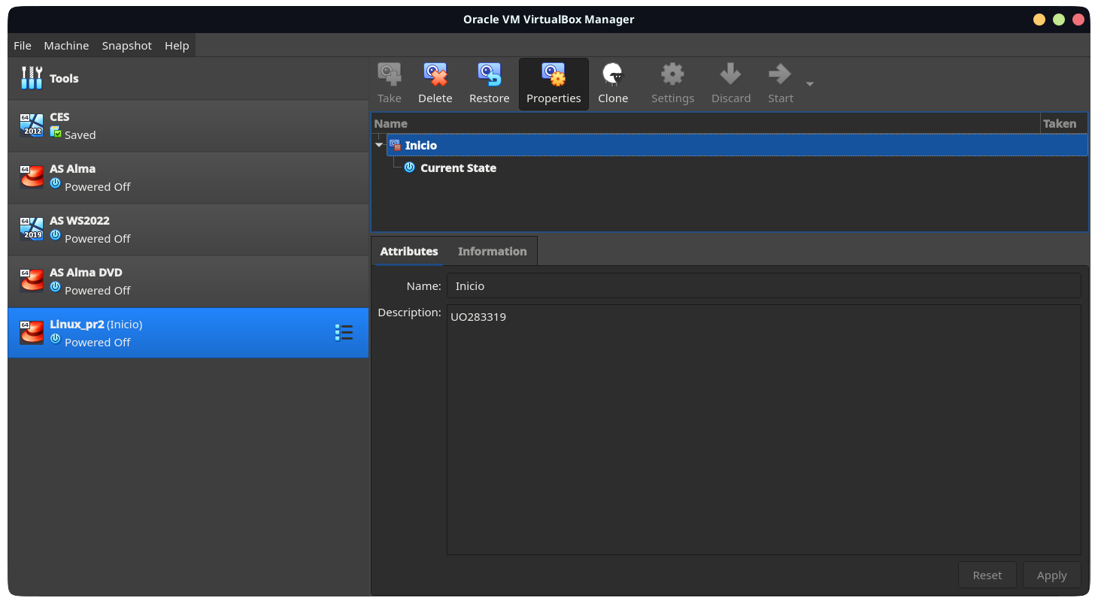  
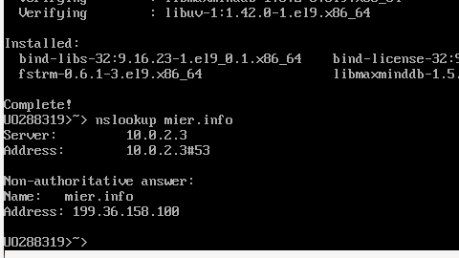Se instala nslookup:  
  
  
  
  
  
  
  
  
  
  
  
  
  
  
  
  
  
  
Se recupera “Inicio”:

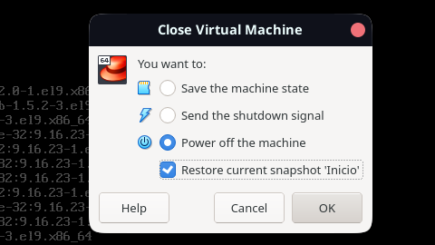  
  
  
  
  
  
  
  
  
  
  
  
  
  
nslookup vuelve a estar desinstalado:

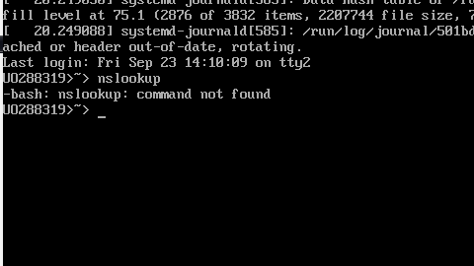

# 3. Borra junto con todos sus ficheros la máquina Linux_pr2. Vuelve a generarla, pero esta vez clonando la máquina Linux original. Conserva las instantáneas de la primera. Al clonar la máquina, se conservan las instantáneas si se escoge una copia “completa”: C. Añadir un nuevo disco a las Mvs

## Adición de un segundo disco a un sistema Linux ya instalado

**¿Cuál es el nombre del fichero de dispositivo del nuevo disco?**

El fichero del nuevo disco es “/dev/sdb/”.

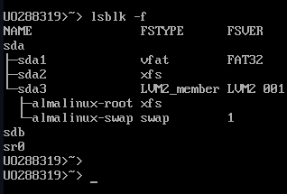

***Particionamiento con gdisk***

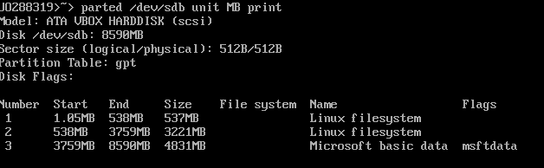  
***Creación del filesystem con mkfs***

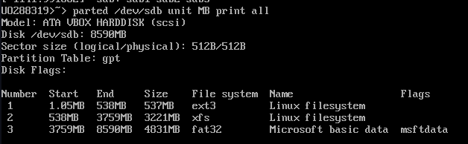  
***Montaje del filesystem con mount y fstab***

## 

## Adición de nuevos discos a un sistema Windows ya instalado

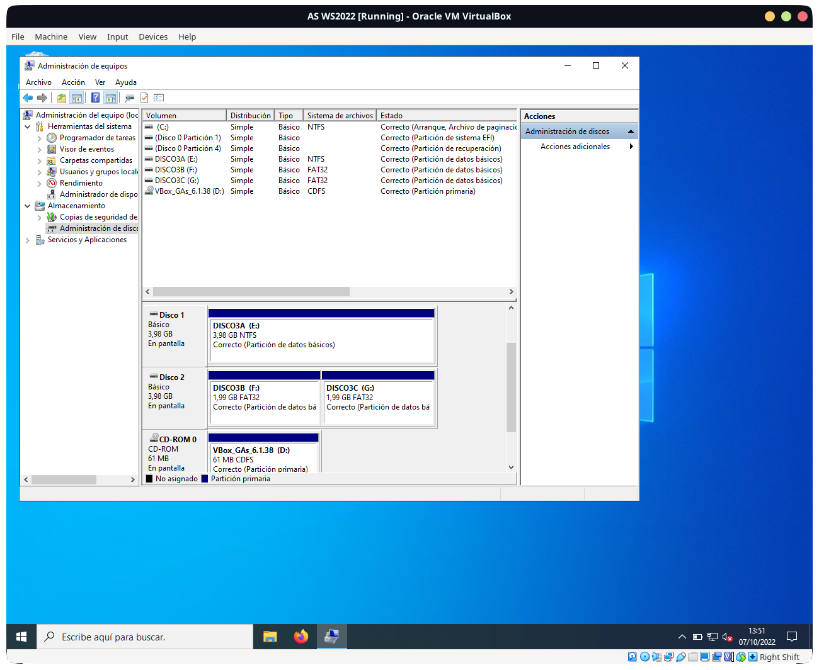

Al juntar ambos discos en un disco dinámico, el disco resultante tendrá un tamaño cercano a la suma de la capacidad de ambos discos, es decir, casi 8GB:

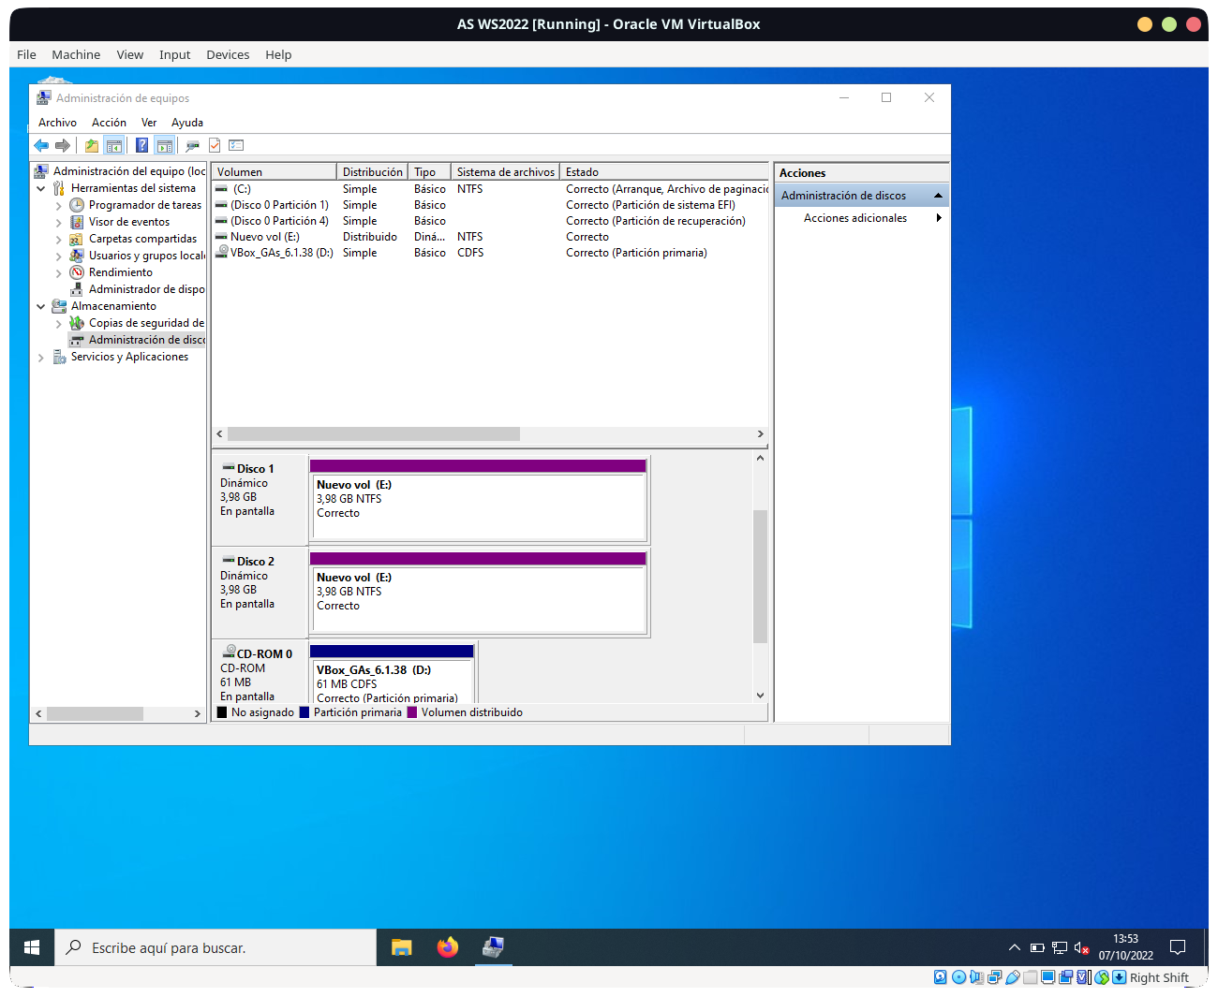  
  
  
  
  
  
  
  
  
  
  
Al hacer un disco reflejado en RAID, el tamaño del disco resultante será la mitad de la combinación de las capacidades, es decir, 4GB:

# 

# D. Trasvase de discos entre máquinas con distintos operativos

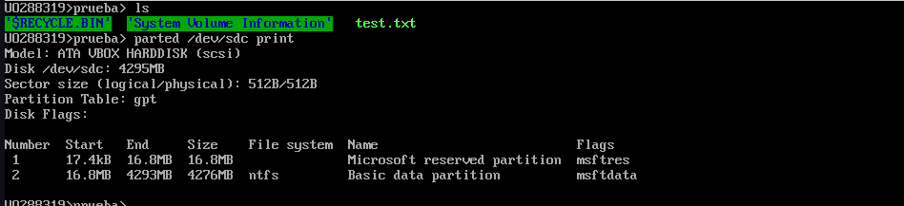  
**¿Qué otras particiones se encuentran en el disco 1? Anota en la memoria cuánto ocupan y de qué tipo son. ¿Son necesarias?**

Existe una partición de 17MB con la flag “msftres”, reservada por Windows. Seguramente sea una pseudo-caché de disco o algún tipo de partición de recuperación en caso de error. Es necesaria ya que Windows no la muestra al analizar el disco.

INFORME TERCERA PRÁCTICA

ADMINISTRACIÓN DE SISTEMAS, CURSO 22-23

JUAN FRANCISCO MIER MONTOTO, UO283319

# A. Recuperación básica de errores durante el inicio

**1.** **Arranca Linux normalmente y examina el contenido de /boot/loader/entries**

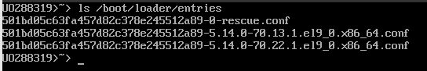

**Edita el fichero de configuración con el kernel más reciente de todos ellos, tendrá un nombre bastante largo y mostrará los números de versión más elevados. Busca la palabra “vmlinuz” y cámbiala por “vmlinux”. Reinicia la máquina virtual: ¿qué ocurre?**

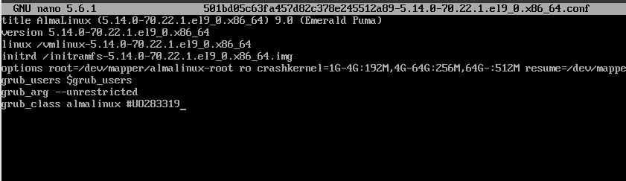Al reiniciar la máquina y seleccionar dicha versión del kernel, muestra un mensaje de error debido a que no encontró la versión del kernel especificada:

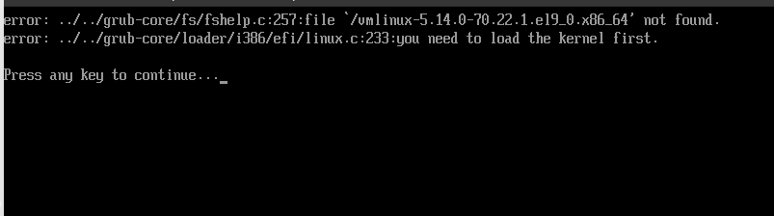

Al entrar en modo de recuperación, se vuelve a modificar el archivo anterior y se deja la máquina como estaba.

**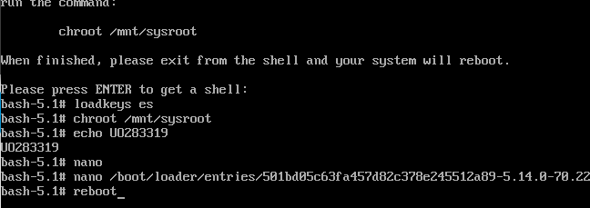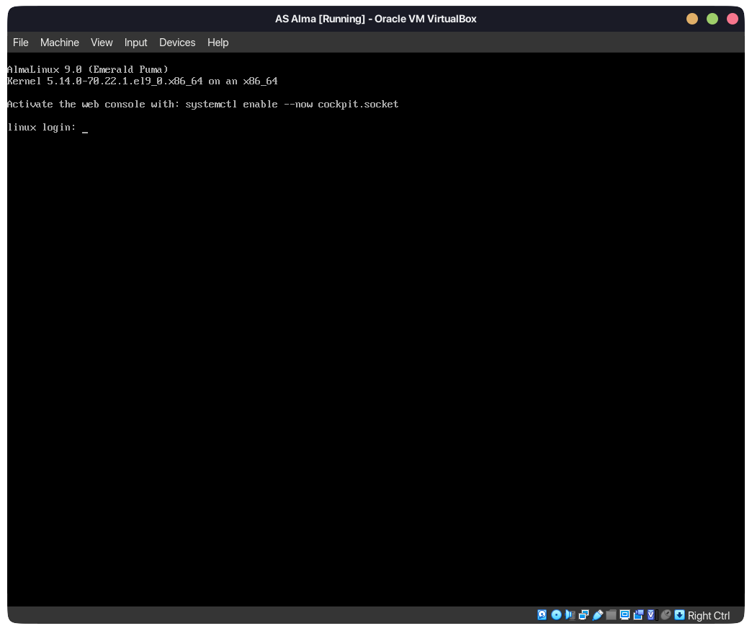  
3. Repite el primer punto y cambia la entrada desde el menú de arranque pulsando “e”.**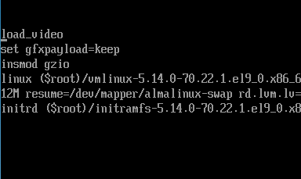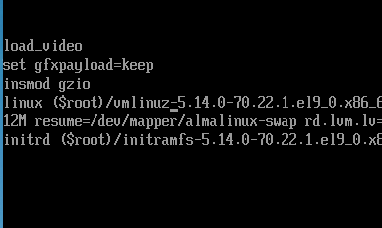

**4. Vuelve a examinar otra vez el fichero que modificaste. ¿Es correcto o sigue conteniendo la palabra "vmlinux"? ¿Por qué?**

El fichero sigue conteniendo la versión de la entrada incorrecta porque la versión editada es tan solo una versión cargada en memoria, no en disco.

# B. Instalación de Linux con particionamiento dinámico

**Par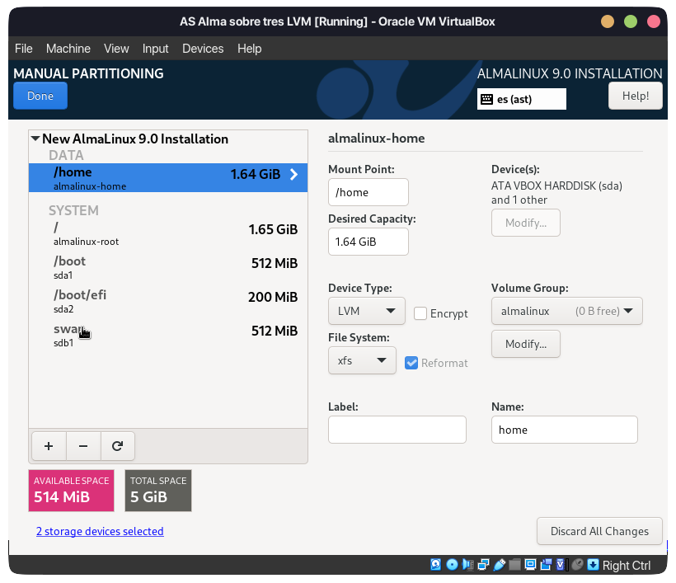te 1:**

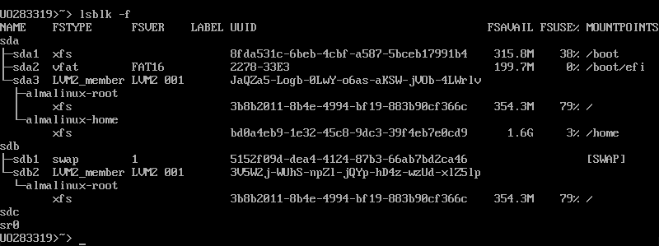  
**Parte 2:**

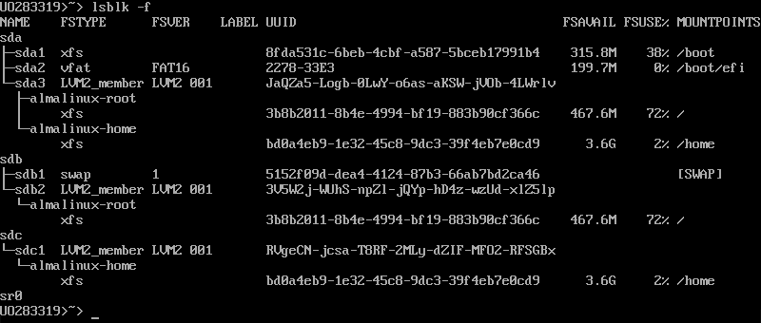Nota: en mi caso, no he podido expandir la partición de “/home” en 4 gigas porque mis discos eran de 2. En su lugar, lo he expandido el total del disco, es decir, 2GiB. A parte de eso, el procedimiento funcionó correctamente.

Para realizar esta parte, se han utilizado los siguientes comandos, en orden:

gdisk /dev/sdc (n, partición del disco entero, tipo 8e00, p, w)

pvcreate /dev/sdc1

vgextend almalinux /dev/sdc1

umount /home

lvextend -L+2G /dev/almalinux/home

mount /home

xfs_growfs /dev/almalinux/hom*e*

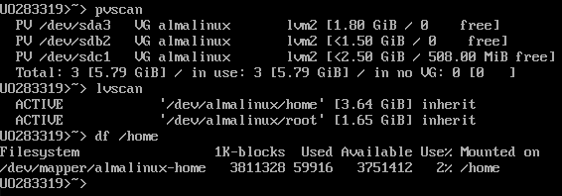

# C. OPCIONAL: Instalación de Linux con RAID y recuperación ante fallos

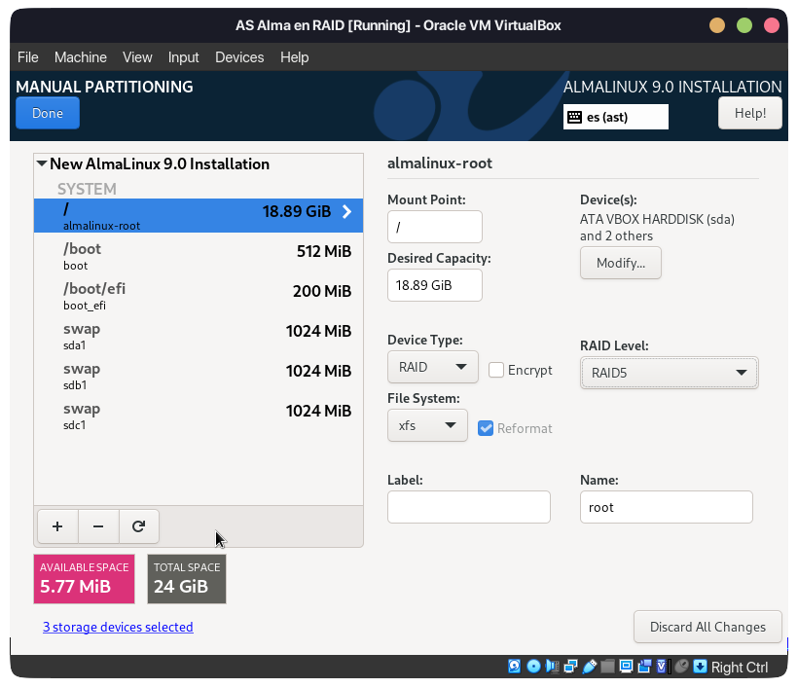

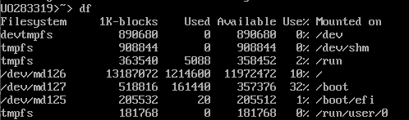Nombres:

* **md125** para /boot/efi.
* **md126** para /.
* **md127** para /boot.

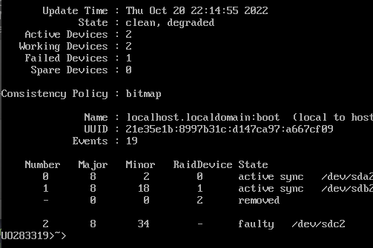1.  
  
  
  
  
  
  
  
  
  
  
  
  
  
  
  
  
2. 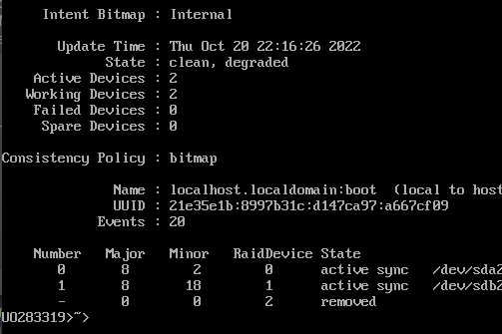  
  
  
  
  
  
  
  
  
  
  
  
  
  
  
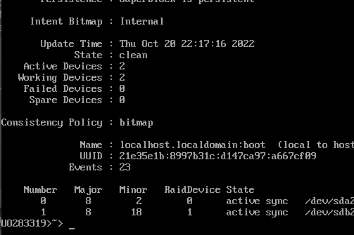3.

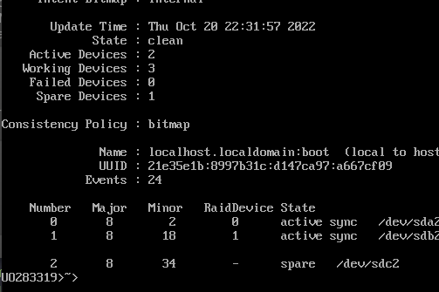4.

5. El disco est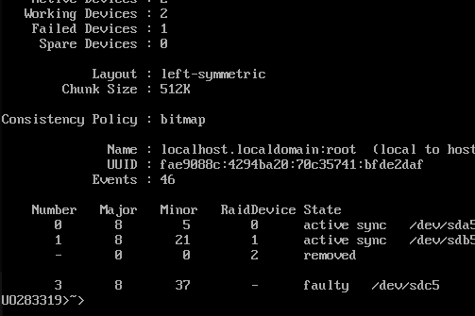á en estado “degradado” pero puede seguir funcionando si se restaura el disco perdido a partir de las comprobaciones de los otros discos. Eso sí, si falla otro disco se pierde toda la información.

6. 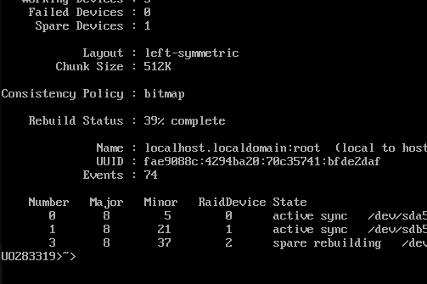  
  
  
  
  
  
  
  
  
  
  
  
  
  
  
  
  
Después de un tiempo, el “rebuilding” termina y se restaura la funcionalidad del disco RAID.

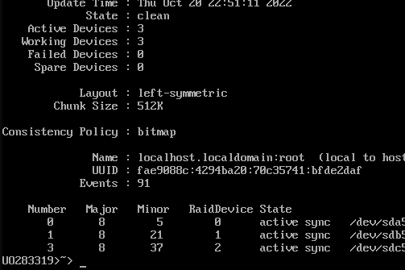

INFORME CUARTA PRÁCTICA

ADMINISTRACIÓN DE SISTEMAS, CURSO 22-23

JUAN FRANCISCO MIER MONTOTO, UO283319

**1. Crea una máquina con dos discos e instala Linux, con instalación mínima, sólo en el primero, dejando el segundo libre.**

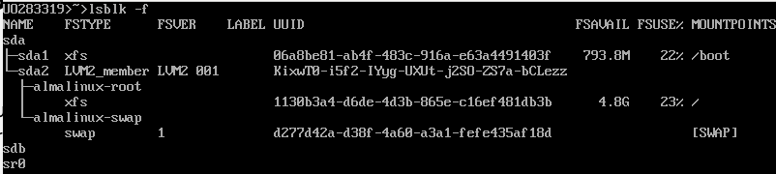

**2. Modifica el archivo */etc/issue*, añadiendo la frase “Copia de Seguridad practica backup”.**

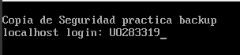

**3. Crea dos particiones primarias en el segundo disco: la primera de 6GB de tamaño de tipo Linux y la segunda con el espacio restante de tipo Linux LVM. Crea un filesystem en la primera partici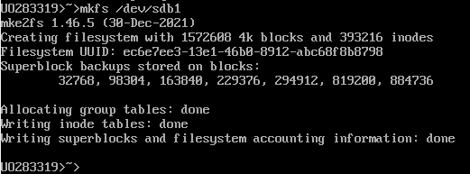ón.**

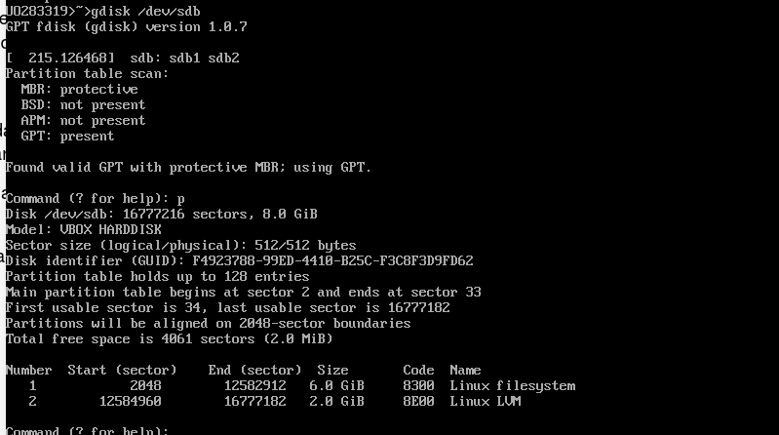

**4. Crea un punto de montaje */mnt/backup* y monta la partición a la que acabas de dar formato ahí.**

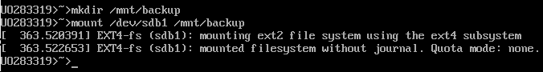 **5. Guarda el archivo de configuración de LVM para restaularlo después en el nuevo servidor.**

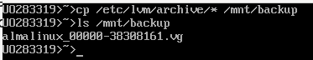

**6. Crea un volúmen físico en la segunda partición del disco, examina el grupo existente y añádeselo, crea una instantánea de un tamaño que sea suficiente, comprueba que está creado con la orden *lvs*, crea el punto de montaje */mnt/snapshot* y monta el snapshot */dev/almalinux/backupAS***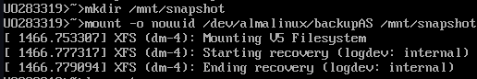 **en él.**

**7. Edita de nuevo el archivo */etc/issue* y déjalo como estaba. Comprueba que la versión del snapshot no cambia tras editar */etc/issue*.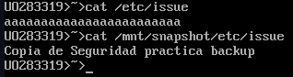 8. Haz un backup de todos los archivos del snapshot. ¿Podrías haber hecho un tar de los directorios /proc y /dev del sistema? ¿Por qué?**No tendría sentido hacer un snapshot esos directorios porque almacenan información que cambia constantemente y además se contendrían a sí mismos, es decir, al hacer un snapshot de */dev* se haría también un snapshot de la partición que contiene a la raíz.

# 9. Haz un backup de la partición */boot* 10. Finalmente para guardar el backup, se desmonta el disco *sdb2* y después se elimina el snapshot de grupo de volúmenes. Parte opcional

**1, 2. Apaga el sistema, elimina el disco del sistema y añade un disco nuevo de igual tamaño. Asocia el DVD de instalación al disco óptico. Bota con el DVD de instalación, en modo recuperación. Inicia un shell y configura el teclado.**

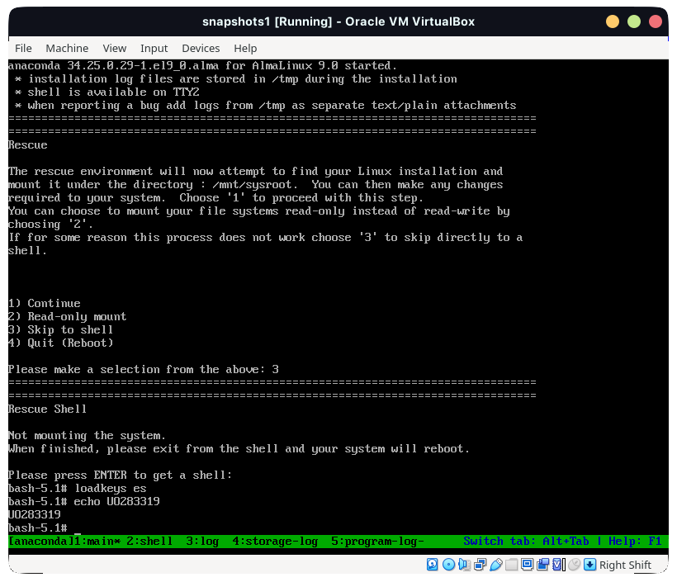

**3, 4. Comprueba que el nuevo disco no tiene particiones, y particiónalo con una EFI de 200MiB, otra de 512MiB de tipo Linux y otra de tipo Linux LVM con el resto de espacio. Da formato a la partición de 200 MiB y xfs a la de 512MiB. Crea los puntos de montaje */mnt/backup*, */mnt/boot*, */mnt/snapshot* y monta el disco con el backup (*sdb1*) en */mnt/backup*.**

**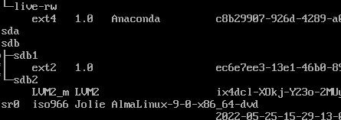  
  
  
  
  
  
  
  
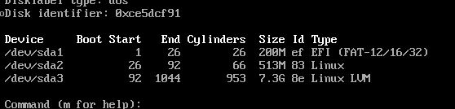**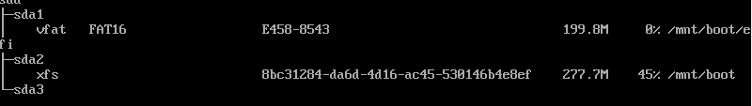

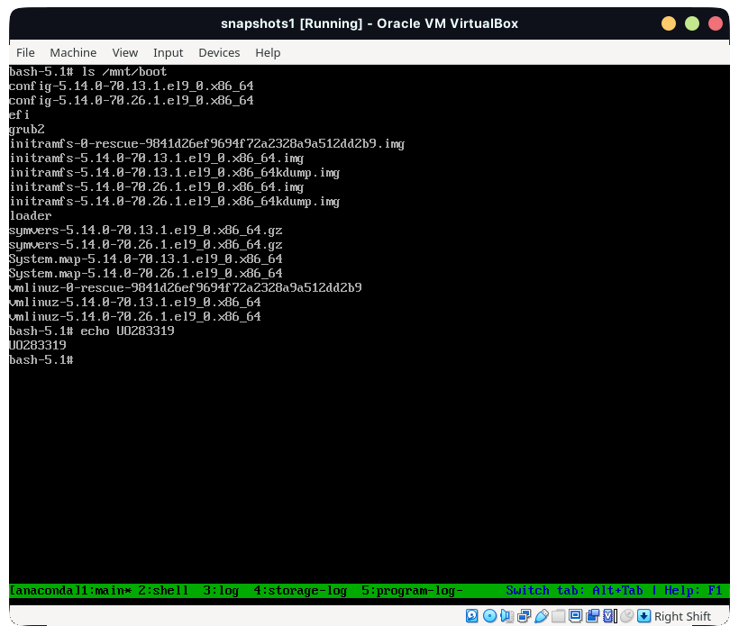

**5. Busca la UUID del anterior disco en el archivo .vg del backup y regenera los volúmenes. Comprueba los resultados.**

Se supone que el UUID es “KixwT0-i5f2-IYyg-UXUt-j2SO-ZS7a-bCLezz” tras buscar en el archivo indicado. Tras realizar los comandos indicados satisfactoriamente y sin mensajes de error, se obtiene los siguiente:

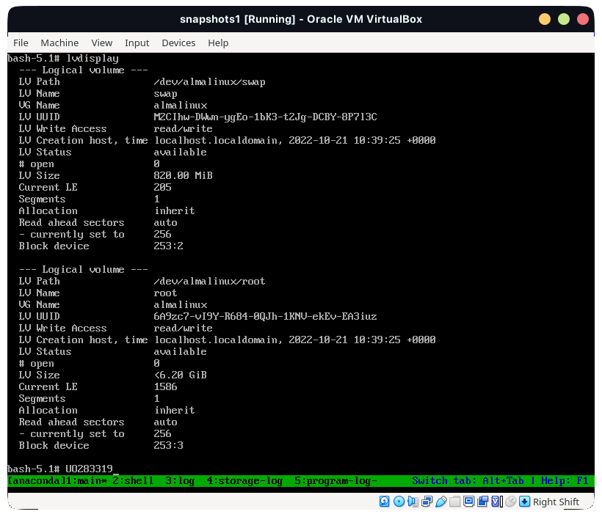

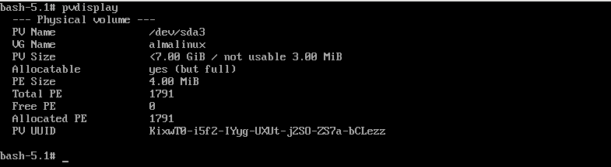

**6, 7. Da formato xfs al volúmen lógico asociado a la partición raíz y móntalo en */mnt/snapshot*. Restaura el backup a */mnt/snapshot.***

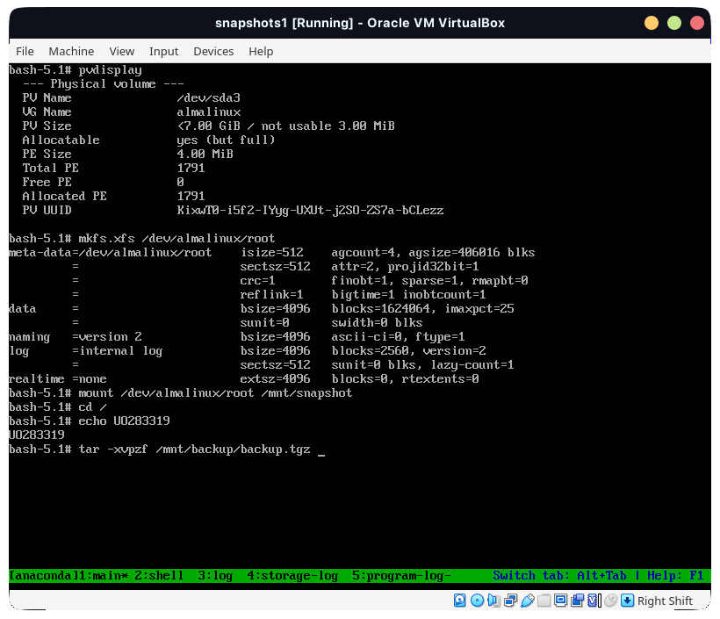**8. Cambia los UUID de las entradas */boot* y */boot/efi* por los de sda1 y sda2 en */etc/fstab*.**sda1: “E458-8543”  
sda2: “8bc31284-da6d-4d16-ac45-530146b4e8ef”  
  
El fichero fstab no cuenta con ninguna referencia a */boot/efi*, por lo que solo tengo que cambiar una UUID. Asumo que en su momento instalé esto en modo legacy en vez de EFI.

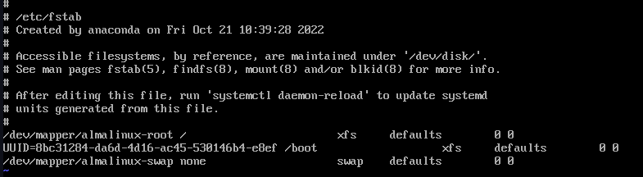

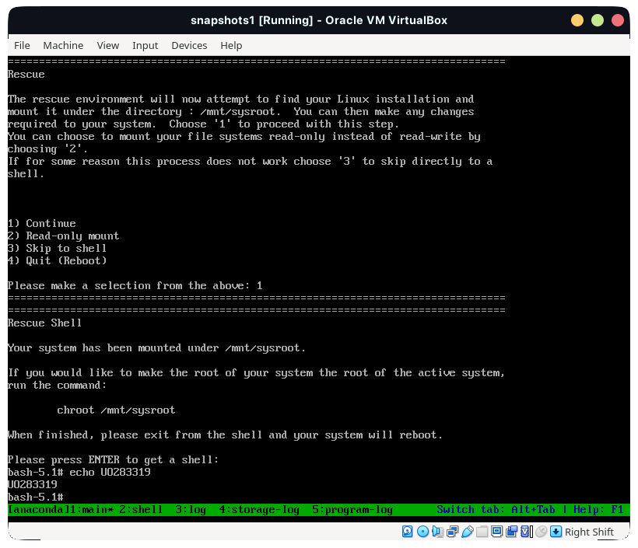**9, 10, 11. Rebota y comprueba que el sistema es detectado. Reconstruye *grub.cfg*, retira el DVD y reinicia el equipo. Comprueba que puedes iniciar sesión y todo funciona correctamente.**

Al reiniciar:

Por alguna razón, el sistema no consigue arrancar. Seguramente tenga algo que ver con las particiones /boot/efi inexistentes en el fstab y también inexistentes en el sistema de ficheros recuperado. Aun regenerando el grub2 con el fichero original desde /mnt/boot/efi/EFI/almalinux/…, el sistema no consigue encender de ninguna manera.